Rapport d’activité

Utilisation de uWAMP dans le projet :

J’ai cloner le projet de Victor sur mon ordinateur.
J’ai déplacer ce dossier créé dans le dossier uWAMP www pour pouvoir accéder au fichier html en local et j’ai modifié l’url appelée dans le fichier html (index.html).
Ainsi, index.html affiche bien le formulaire voulu avec les données JSON récupérées.

Dans le capture écran ci-dessous on constante que l’on peut effectivement ajouter un nouvel utilisateur et qu’il s’affiche correctement.
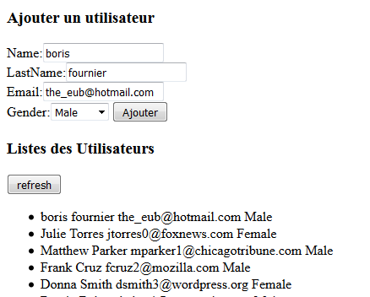

On peut se dire que le nouvel utilisateur est bien ajouté à notre fichier « data » puisqu’il s’affiche.
Cependant, on constate que lorsqu’on rentre à nouveau un utilisateur, l’ancien n’apparaît pas à la suite mais est écrasé par le dernier (figure1).
De plus, si l’on rafraîchit la page, on constate que les nouvelles données n’ont pas été enregistrées dans le fichier JSON (figure 2).

CONCLUSION :
Nous ne disposons pas d’une base de donnée à proprement parlé, mais simplement d’un fichier JSON de données et on constate que l’on ne peut pas enregistrer de nouvelle information dedans.
D’ou l’importance et l’utilité d’utiliser une base de donnée.

Figure 1 : Figure 2 :
